第21届全国中学生物理竞赛预赛题试卷

本卷共九题，满分140分。
一、（15分）填空
1．a．原子大小的数量级为__________m。
b．原子核大小的数量级为_________m。
c．氦原子的质量约为_________kg。
d．一个可见光光子的能量的数量级为_________J。
e．在标准状态下，1cm³ 气体中的分子数约为____________。
（普朗克常量 h＝6.63×10^{－34}J·s 阿伏加德罗常量 N_{A}＝6.02×10²³ mol^{－1}）
2．已知某个平面镜反射的光能量为入射光能量的80％。试判断下列说法是否正确，并简述理由。
- 反射光子数为入射光子数的80％；
b．每个反射光子的能量是入射光子能量的80％。
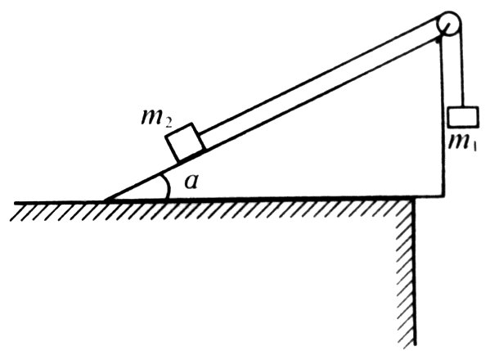
二、（15分）质量分别为m₁和m₂的两个小物块用轻绳连结，绳跨过位于倾角α ＝30°的光滑斜面顶端的轻滑轮，滑轮与转轴之间的磨擦不计，斜面固定在水平桌面上，如图所示。第一次，m₁悬空，m₂放在斜面上，用t表示m₂自斜面底端由静止开始运动至斜面顶端所需的时间。第二次，将m₁和m₂位置互换，使m₂悬空，m₁放在斜面上，发现m₁自斜面底端由静止开始运动至斜面顶端所需的时间为t/3。求m_{l}与m₂之比。
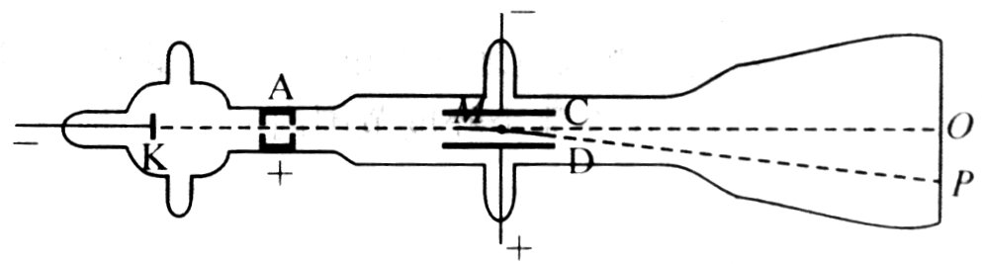
三、（15分）测定电子荷质比（电荷q与质量m之比q／m）的实验装置如图所示。真空玻璃管内，阴极K发出的电子，经阳极A与阴极K之间的高电压加速后，形成一束很细的电子流，电子流以平行于平板电容器极板的速度进入两极板C、D间的区域。若两极板C、D间无电压，则离开极板区域的电子将打在荧光屏上的O点；若在两极板间加上电压U，则离开极板区域的电子将打在荧光屏上的P点；若再在极板间加一方向垂直于纸面向外、磁感应强度为B的匀强磁场，则打到荧光屏上的电子产生的光点又回到O点。现已知极板的长度l＝5.00cm，C、D间的距离d＝l.50cm，极板区的中点M到荧光屏中点O的距离为L＝12.50cm，U＝200V，P点到O点的距离cm；B＝6.3×10^{－4}T。试求电子的荷质比。（不计重力影响）。
四、（15分）要使一颗人造地球通讯卫星（同步卫星）能覆盖赤道上东经75.0°到东经135.0°之间的区域，则卫星应定位在哪个经度范围内的上空？地球半径R₀＝6.37×10⁶m。地球表面处的重力加速度g＝9.80m/s²。
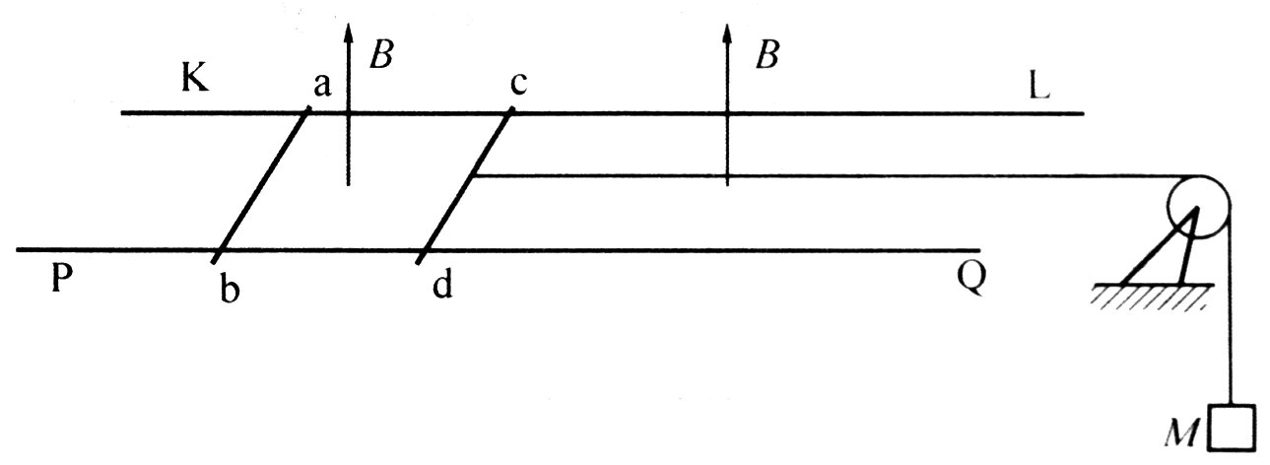
五、（15分）如图所示，两条平行的长直金属细导轨KL、PQ固定于同一水平面内，它们之间的距离为l，电阻可忽略不计；ab和cd是两根质量皆为m的金属细杆，杆与导轨垂直，且与导轨良好接触，并可沿导轨无摩擦地滑动。两杆的电阻皆为R。杆cd的中点系一轻绳，绳的另一端绕过轻的定滑轮悬挂一质量为M的物体，滑轮与转轴之间的摩擦不计，滑轮与杆cd之间的轻绳处于水平伸直状态并与导轨平行。导轨和金属细杆都处于匀强磁场中，磁场方向垂直于导轨所在平面向上，磁感应强度的大小为B。现两杆及悬物都从静止开始运动，当ab杆及cd杆的速度分别达到v₁和v₂时，两杆加速度的大小各为多少？
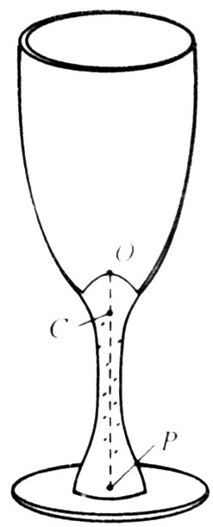
六、（15分）有一种高脚酒杯，如图所示。杯内底面为一凸起的球面，球心在顶点O下方玻璃中的C点，球面的半径R＝1.50cm，O到杯口平面的距离为8.0cm。在杯脚底中心处P点紧贴一张画片，P点距O点6.3cm。这种酒杯未斟酒时，若在杯口处向杯底方向观看，看不出画片上的景物，但如果斟了酒，再在杯口处向杯底方向观看，将看到画片上的景物。已知玻璃的折射率n₁＝1.56，酒的折射率n₂＝1.34。试通过分析计算与论证解释这一现象。
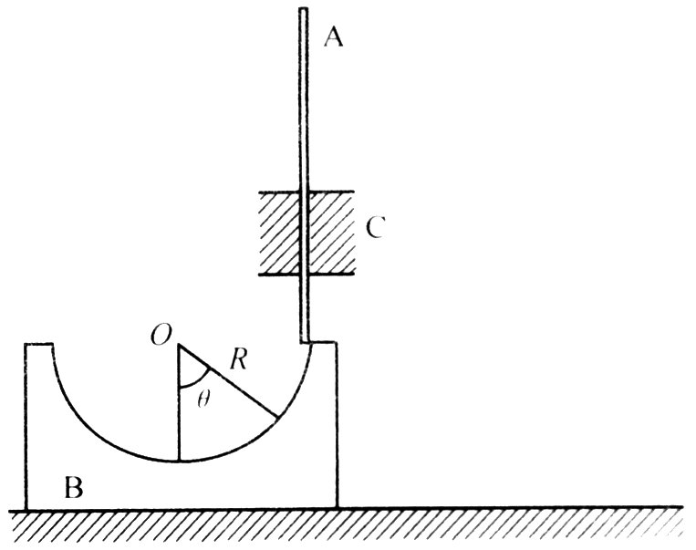
七、（15分）如图所示，B是质量为m_{B}、半径为R的光滑半球形碗，放在光滑的水平桌面上。A是质为m_{A}的细长直杆，被固定的光滑套管C约束在竖直方向，A可自由上下运动。碗和杆的质量关系为：m_{B}＝2m_{A}。初始时，A杆
被握住，使其下端正好与碗的半球面
的上边缘接触（如图）。然后从静止
开始释放A，A、B便开始运动。设A
杆的位置用θ 表示，θ 为碗面的球心
O至A杆下端与球面接触点的连线方
向和竖直方向之间的夹角。求A与B
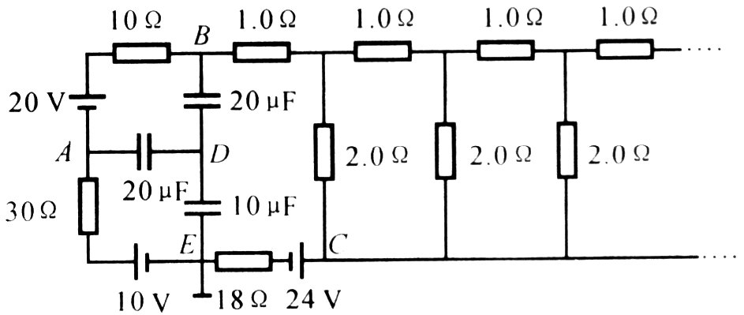
速度的大小（表示成θ 的函数）。
八、（17分）如图所示的电路中，各电源的内阻均为零，其中B、C两点与其右方由1.0Ω的电阻和2.0Ω的电阻构成的无穷组合电路相接。求图中10μF的电容器与E点相接的极板上的电荷量。

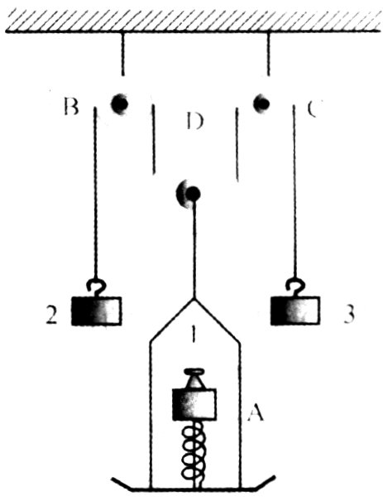
九、（18分）如图所示，定滑轮B、C与动滑轮D组成一滑轮组，各滑轮与转轴间的摩擦、滑轮的质量均不计。在动滑轮D上，悬挂有砝码托盘A，跨过滑轮组的不可伸长的轻线的两端各挂有砝码2和3。一根用轻线（图中穿过弹簧的那条坚直线）拴住的压缩轻弹簧竖直放置在托盘底上，弹簧的下端与托盘底固连，上端放有砝码1（两者未粘连）。已加三个砝码和砝码托盘的质量都是m，弹簧的劲度系数为k，压缩量为l₀，整个系统处在静止状态。现突然烧断栓住弹簧的轻线，弹簧便伸长，并推动砝码1向上运动，直到砝码1与弹簧分离。假设砝码1在以后的运动过程中不会与托盘的顶部相碰。求砝码1从与弹簧分离至再次接触经历的时间。

第21届全国中学生物理竞赛预赛参考解答
一、1. a. 10^{－10}
b. 10^{－15}
c. 6.6×10^{－27}
d. 10^{－19}
e. 2.7×10¹⁹
2. a正确，b不正确。理由：反射时光频率ν 不变，这表明每个光子能量hν 不变。
评分标准：本题15分，第1问10分，每一空2分。第二问5分，其中结论占2分，理由占3分。
二、第一次，小物块受力情况如图所示，设T₁为绳中张力，a₁为两物块加速度的大小，l为斜面长，则有
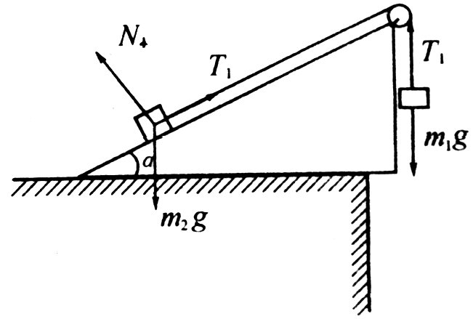
（1）
（2）
（3）

第二次，m₁与m₂交换位置．设绳中张力为T₂，两物块加速度的大小为a₂，则有
（4）
(5)
(6)
由（1）、（2）式注意到α ＝30°得
（7）
由（4）、（5）式注意到α ＝30°得
（8）
由（3）、（6）式得
（9）
由（7）、（8）、（9）式可解得
（10）
评分标准：
本题15分，（1）、（2）、（3）、（4）、（5）、（6）式各2分，求得（10）式再给3分。
三、设电子刚进入平行板电容器极板间区域时的速度为v₀，因为速度方向平行于电容器的极板，通过长度为l的极板区域所需的时间
t₁＝l/v₀ （1）
当两极板之间加上电压时，设两极板间的场强为E，作用于电子的静电力的大小为qE方向垂直于极板由C指向D，电子的加速度
（2）
而
（3）
因电子在垂直于极板方向的初速度为0，因而在时间t₁内垂直于极板方向的位移
（4）
电子离开极板区域时，沿垂直于极板方向的末速度
v_{y}＝at₁ （5）
设电子离开极板区域后，电子到达荧光屏上P点所需时间为t₂
t₂＝（L－l/2）/v₀ （6）
在t₂时间内，电子作匀速直线运动，在垂直于极板方向的位移
y₂＝v_{y}t₂ （7）
P点离开O点的距离等于电子在垂直于极板方向的总位移
y＝y₁+y₂ （8）
由以上各式得电子的荷质比为
（9）
加上磁场B后，荧光屏上的光点重新回到O点，表示在电子通过平行板电容器的过程中电子所受电场力与磁场力相等，即
qE＝qv₀B （l0）
注意到（3）式，可得电子射入平行板电容器的速度
（11）
代人（9）式得
（12）
代入有关数据求得
C/kg （13）
评分标准：
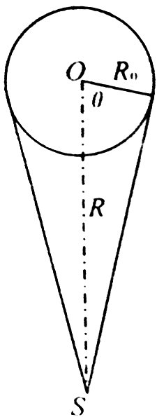
本题15分．（l）、（2）、（3）、（4）、（5）、（6）、（7）、（8）式各1分，（10）式3分，（12）、（13）式各2分。
四、如图所示，圆为地球赤道，S为卫星所在处，用R表示卫星运动轨道的半径。由万有引力定律、牛顿运动定律和卫星周期T（亦即地球自转周期）可得
（1）
式中M为地球质量，G为万有引力常量，m为卫星质量
另有
（2）
由图可知
Rcosθ ＝R₀ （3）
由以上各式可解得
（4）
取T＝23小时56分4秒（或近似取T＝24小时），代入数值，可得
θ ＝81.3° （5）
由此可知，卫星的定位范围在东经135.0°－81.3°＝53.7°到75.0°＋81.3°＝156.3°之间的上空。
评分标准：
本题15分．（1）、（2）、（3）式各2分，（4）、（5）式共2分，得出最后结论再给7分。
五、用E 和I分别表示abdc回路的感应电动势和感应电流的大小，根据法拉第电磁感应定律和欧姆定律可知
E ＝Bl（v₂－v₁） （1）
（2）
令F表示磁场对每根杆的安培力的大小，则
F＝IBl （3）
令a₁和a₂分别表示ab杆cd杆和物体M加速度的大小，T表示绳中张力的大小，由牛顿定律可知
F＝ma₁ （4）
Mg－T＝ma₂ （5）
T－F＝ma₂ （6）
由以上各式解得
（7）
（8）
评分标准：
本题15分．（l）式3分，（2）式2分，（3）式3分，（4）、（5）、（6）式各1分，（7）、（8）式各2分。
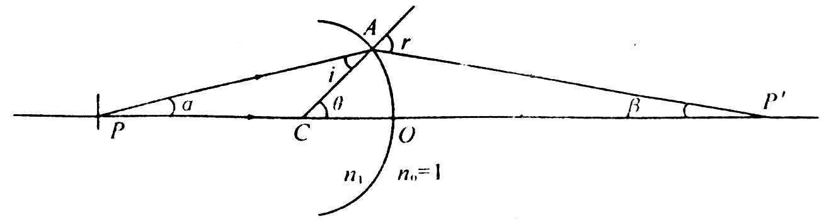
六、把酒杯放平，分析成像问题。
图1

1．未斟酒时，杯底凸球面的两侧介质的折射率分别为n₁和n₀＝1。在图1中，P为画片中心，由P发出经过球心C的光线PO经过顶点不变方向进入空气中；由P发出的与PO成α 角的另一光线PA在A处折射。设A处入射角为i，折射角为r，半径CA与PO的夹角为θ ，由折射定律和几何关系可得
n₁sini＝n₀sinr （1）
θ ＝i+α （2）
在△PAC中，由正弦定理，有
（3）
考虑近轴光线成像，α、i、r 都是小角度，则有
（4）
（5）
由（2）、（4）、（5）式、n₀、n_{l}、R的数值及cm可得
θ ＝1.31i （6）
r ＝1.56i （7）
由（6）、（7）式有
r＞θ （8）
由上式及图1可知，折射线将与PO延长线相交于P′，P′ 即为P点的实像．画面将成实像于P′ 处。
在△CAP′ 中，由正弦定理有
（9）
又有 r＝θ +β (10)
考虑到是近轴光线，由（9）、（l0）式可得
(11)
又有
（12）
由以上各式并代入数据，可得
cm （13）
由此可见，未斟酒时，画片上景物所成实像在杯口距O点7.9 cm处。已知O到杯口平面的距离为8.0cm，当人眼在杯口处向杯底方向观看时，该实像离人眼太近，所以看不出画片上的景物。
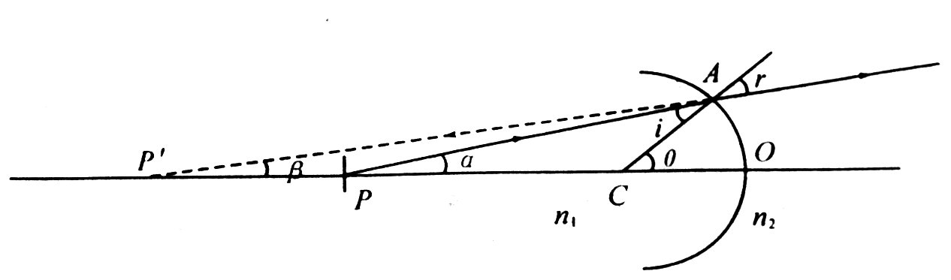
2．斟酒后，杯底凸球面两侧介质分别为玻璃和酒，折射率分别为n₁和n₂，如图2所示，考虑到近轴光线有
图2

（14）
代入n₁和n₂的值，可得
r＝1.16i （15）
与（6）式比较，可知
r＜θ （16）
由上式及图2可知，折射线将与OP延长线相交于P′，P′ 即为P点的虚像。画面将成虚像于P′ 处。计算可得
（17）
又有
（18）
由以上各式并代入数据得
cm （19）
由此可见，斟酒后画片上景物成虚像于P′处，距O点13cm．即距杯口21 cm。虽然该虚像还要因酒液平表面的折射而向杯口处拉近一定距离，但仍然离杯口处足够远，所以人眼在杯口处向杯底方向观看时，可以看到画片上景物的虚像。
评分标准：
本题15分．求得（13）式给5分，说明“看不出”再给2分；求出（l9）式，给5分，说明“看到”再给3分。
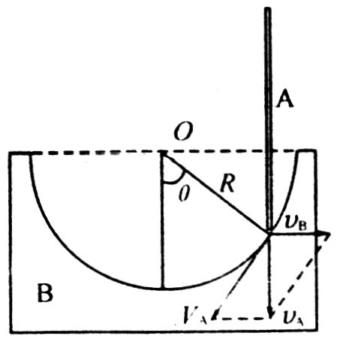
七、由题设条件知，若从地面参考系观测，则任何时刻，A沿竖直方向运动，设其速度为v_{A}，B沿水平方向运动，设其速度为v_{B}，若以B为参考系，从B观测，则A杆保持在竖直方向，它与碗的接触点在碗面内作半径为R的圆周运动，速度的方向与圆周相切，设其速度为V_{A}。杆相对地面的速度是杆相对碗的速度与碗相对地面的速度的合速度，速度合成的矢量图如图中的平行四边形所示。由图得
（1）
（2）
因而
（3）
由能量守恒
（4）
由（3）、（4）两式及m_{B}＝2m_{A}得
（5）
（6）
评分标准：
本题（15）分．（1）、（2）式各3分，（4）式5分，（5）、（6）两式各2分。
八、设B、C右方无穷组合电路的等效电阻为R_{BC}，则题图中通有电流的电路可以简化为图1中的电路。B、C右方的电路又可简化为图2的电路，其中是虚线右方电路的等效电阻。由于B′、C′右方的电路与B、C右方的电路结构相同，而且都是无穷组合电路，故有
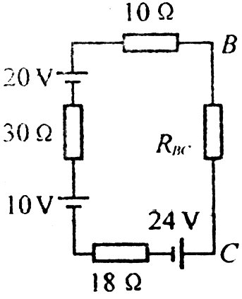
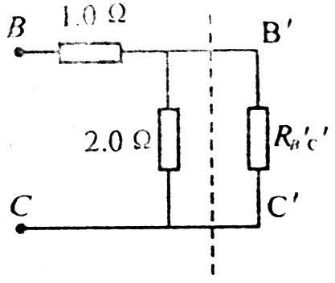
（1）
图1
图2
由电阻串、并联公式可得
（2）
由式（1）、（2）两式得
解得
R_{BC}＝2.0 Ω （3）
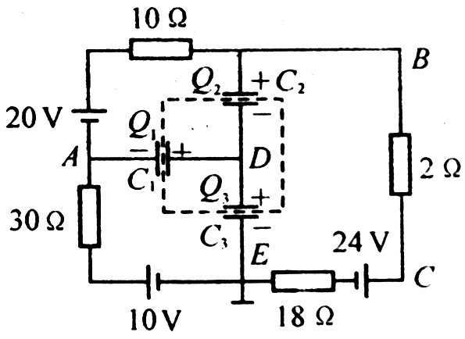
图1所示回路中的电流为
图3
（4）
电流沿顺时针方向。
设电路中三个电容器的电容分别为C₁、C₂和C₃，各电容器极板上的电荷分别为Q₁、Q₂和Q₃，极性如图3所示。由于电荷守恒，在虚线框内，三个极板上电荷的代数和应为零，即
Q₁＋Q₂－Q₃＝0 （5）
A、E两点间的电势差
（6）
又有
（7）
B、E两点间的电势差
（8）
又有
（9）
根据（5）、（6）、（7）、（8）、（9）式并代入C₁、C₂和C₃之值后可得
Q₃＝1.3×10^{－4}C （10）
即电容器C₃与E点相接的极板带负电，电荷量为1.3×10^{－4}C。
评分标准：
本题17分．求得（3）式给3分，（4）式1分，（5）、（6）、（7）、（8）、（9）、（10）式各2分，指出所考察的极板上的电荷是负电荷再给1分。

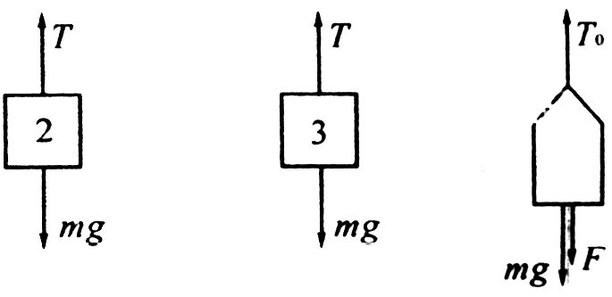
九、设从烧断线到砝码1与弹簧分离经历的时间为△t，在这段时间内，各砝码和砝码托盘的受力情况如图1所示：图中，F表示△t 时间内任意时刻弹簧的弹力，T 表示该时刻跨过滑轮组的轻绳中的张力，mg为重力，T₀为悬挂托盘的绳的拉力。因D的质量忽略不计，有
图1
T₀＝2T （1）
在时间△t 内任一时刻，法码1向上运动，托盘向下运动，砝码2、3则向上升起，但砝码2、3与托盘速度的大小是相同的。设在砝码1与弹簧分离的时刻，砝码1的速度大小为v₁，砝码2、3与托盘速度的大小都是v₂，由动量定理，有
（2）
（3）
（4）
（5）
式中I_{F}、I_{mg}、I_{T}、I_{T0}分别代表力F、mg、T、T₀在△t 时间内冲量的大小。注意到式（1），有
I_{T0}＝2I_{T} （6）
由（2）、（3）、（4）、（5）、（6）各式得
（7）
在弹簧伸长过程中，弹簧的上端与砝码1一起向上运动，下端与托盘一起向下运动。以△l₁表示在△t 时间内弹簧上端向上运动的距离，△l₂表示其下端向下运动的距离。由于在弹簧伸长过程中任意时刻，托盘的速度都为砝码1的速度的1／3，故有
（8）
另有
（9）
在弹簧伸长过程中，机械能守恒，弹簧弹性势能的减少等于系统动能和重力势能的增加，即有
（10）
由（7）、（8）、（9）、（10）式得
（11）
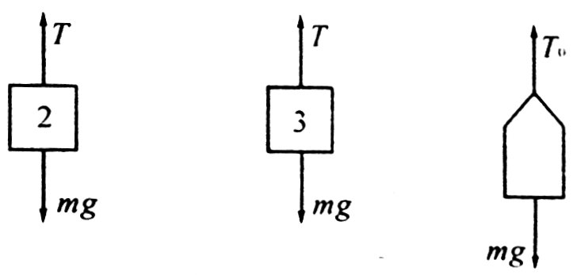
砝码1与弹簧分开后，砝码作上抛运动，上升到最大高度经历时间为t₁，有
图2
v₁＝gt₁ （12）
砝码2、3和托盘的受力情况如图2所示，以a表示加速度的大小，有
mg－T＝ma （13）
mg－T＝ma （14）
T₀－mg＝ma （15）
T₀＝2T （16）
由（14）、（15）和（16）式得
（17）
托盘的加速度向上，初速度v₂向下，设经历时间t₂，托盘速度变为零，有
v₂＝at₂ （18）
由（7）、（12）、（17）和（18）式，得
（19）
即砝码1自与弹簧分离到速度为零经历的时间与托盘自分离到速度为零经历的时间相等。由对称性可知，当砝码回到分离位置时，托盘亦回到分离位置，即再经历t₁，砝码与弹簧相遇。题中要求的时间
（20）
由（11）、（12）、（20）式得
评分标准：
本题18分．求得（7）式给5分，求得（11）式给5分，（17）、（19）、（20）、（21）式各2分。

